112年3月28日餐點照片
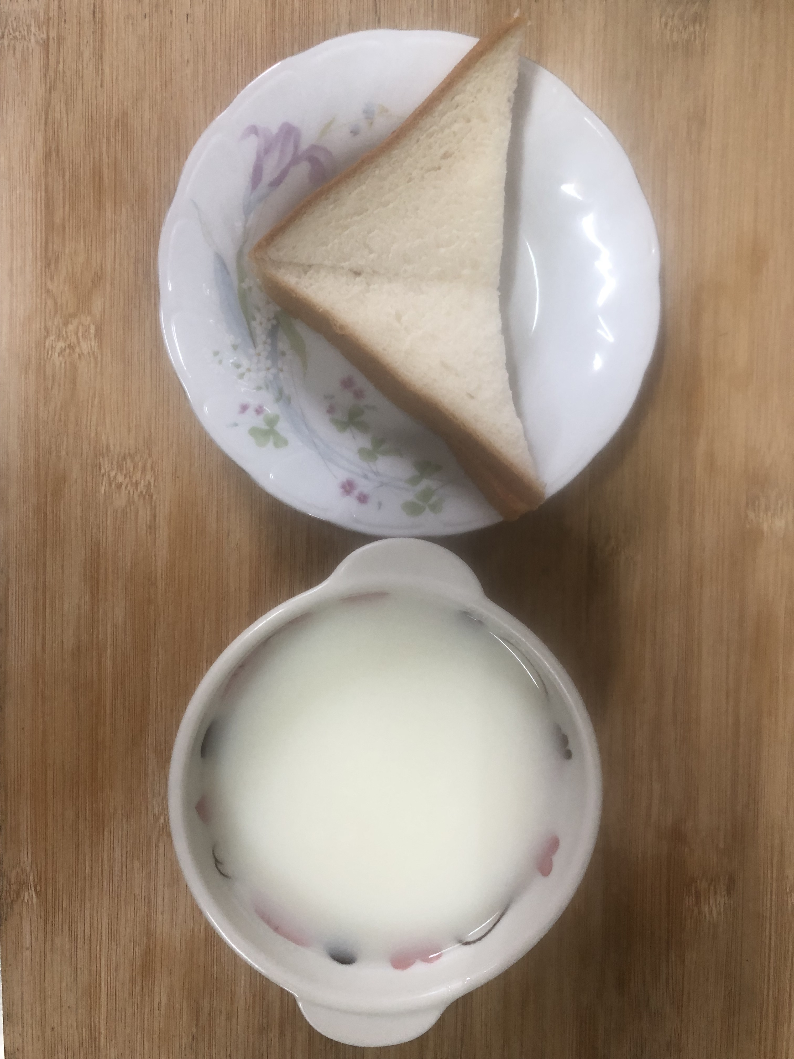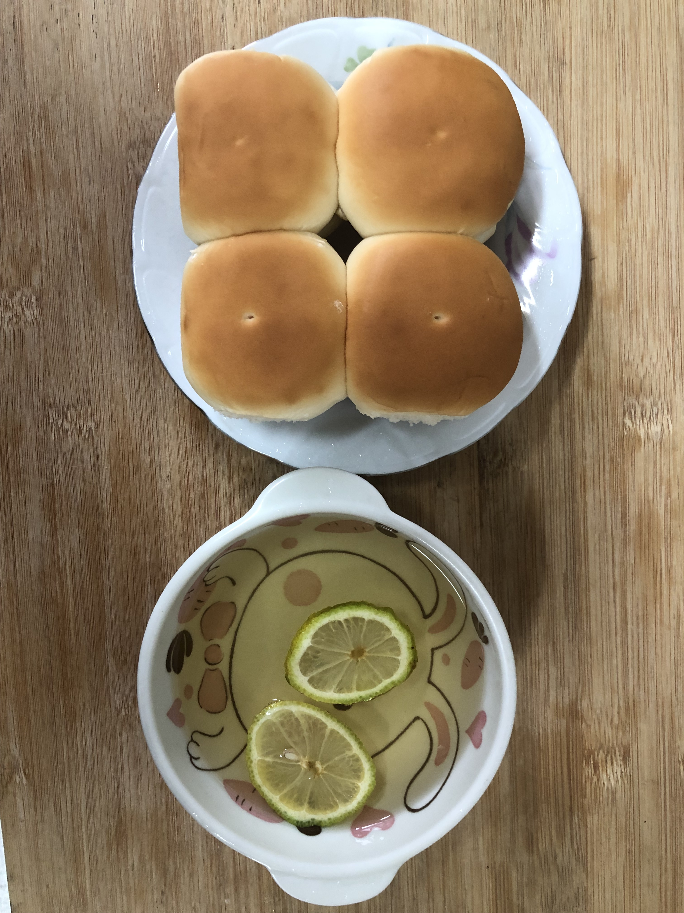
早餐(莓香吐司、牛奶) 下午點心(餐包、檸檬茶)
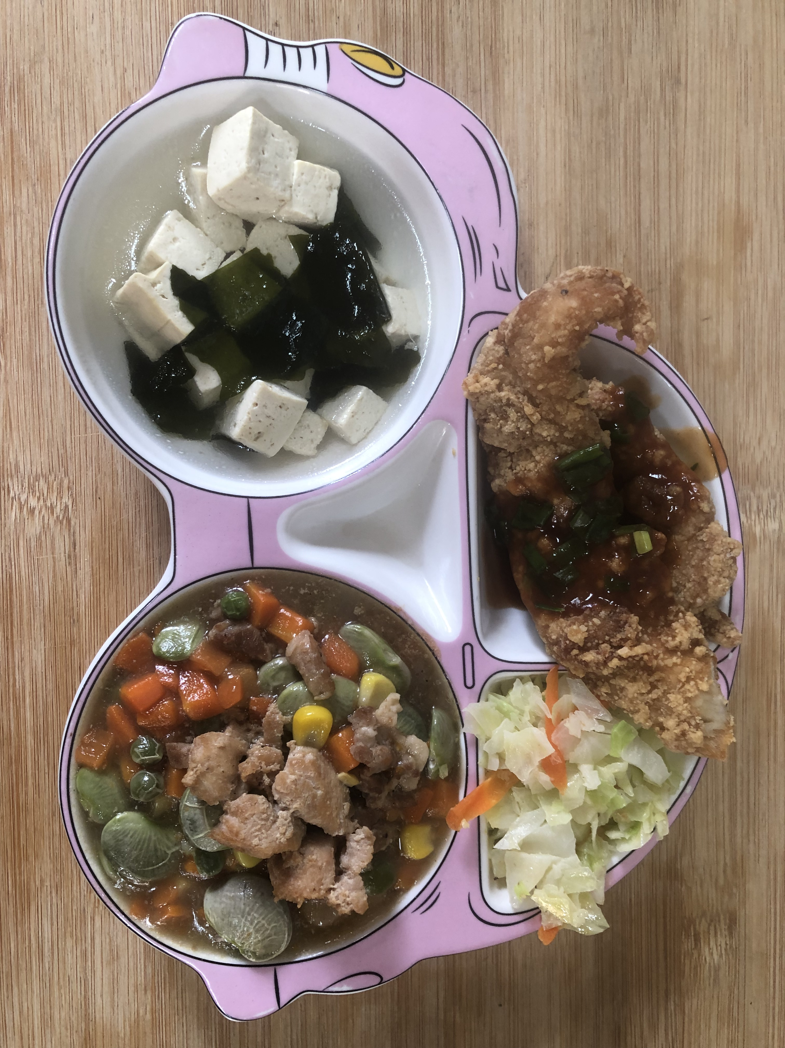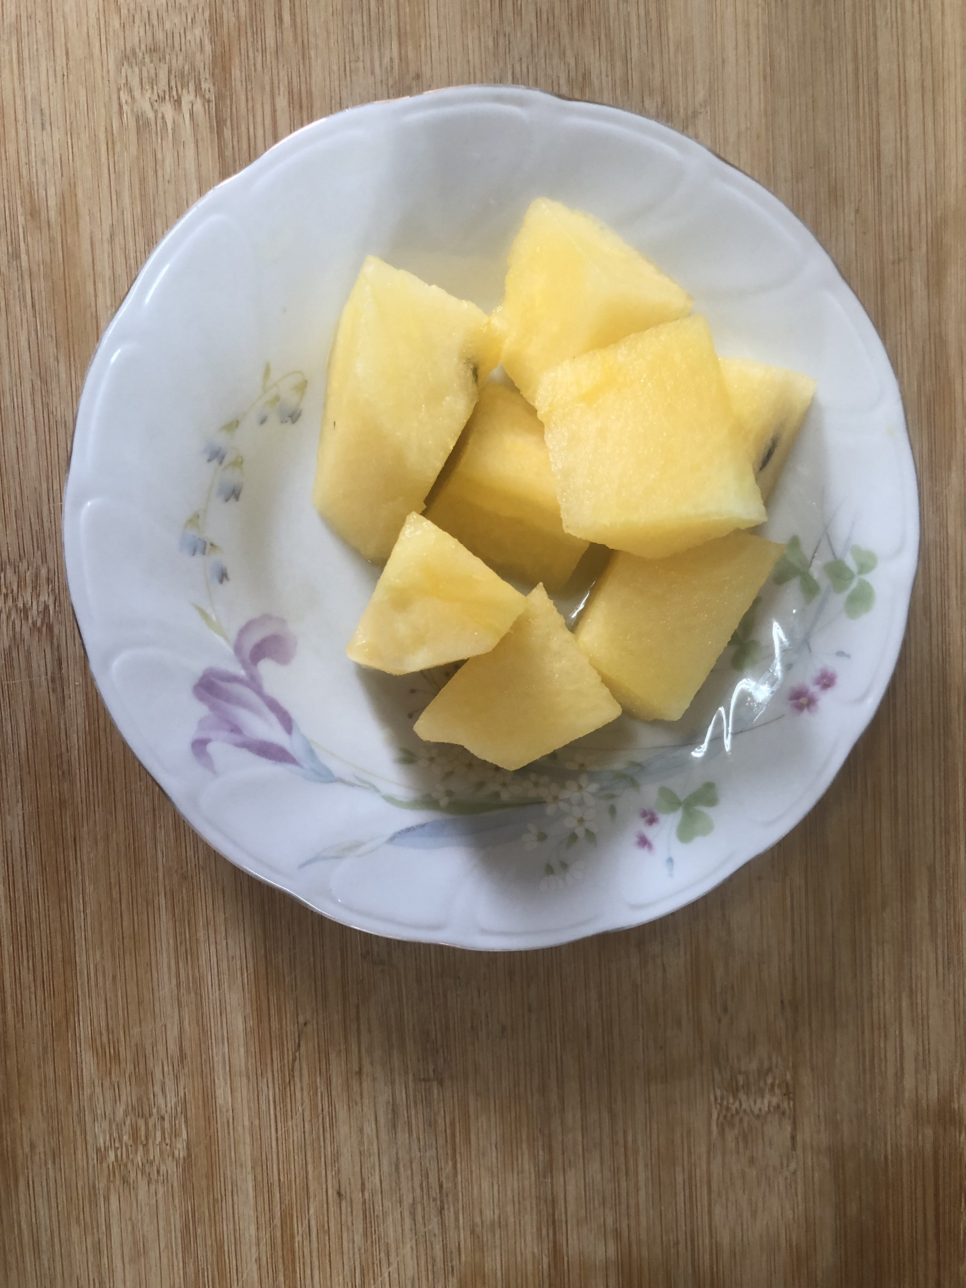
午餐(茄汁鯖魚、五彩雞丁、炒青菜、紫菜蛋花湯、水果)

